Перенос генетического материала – трансформация у пневмонийных стрептококков
План:
- Что такое перенос генетического материала?
- Что такое Пневмококк (лат. Streptococcus pneumoniae)?
- Почему механизм трансформация помогает для передачи генетического информации?
Трансформация – передача генетической информации через выделенную из клетки-донора ДНК. Процесс трансформации может произвольно происходить в природе у некоторых видов бактерий, чаще грамположительных, когда ДНК, выделенная из погибших клеток, захватывается реципиентными клетками. Как правило, любая чужеродная ДНК, попадающая в бактериальную клетку, расщепляется рестрикционными эндонуклеазами. По происхождению ДНК может быть плазмидной либо хромосомной и нести гены, трансформирующие реципиента. Подобным путем процессы трансформации могут распространять гены, кодирующие факторы вирулентности, среди бактериальных популяций; однако в обмене генетической информацией трансформация играет незначительную роль.
Трансформация служит хорошим инструментом для картирования хромосом, поскольку трансформированные клетки включают различные фрагменты ДНК. Определение частоты одновременного приобретения двух заданных характеристик (чем ближе расположены гены, тем более вероятно, что они оба включатся в один и тот же участок ДНК) дает информацию о взаиморасположении соответствующих генов в хромосоме. Перенос экстрагированной ДНК является основным методом генной инженерии, используемым при конструировании рекомбинантных штаммов с заданным геномом.
На картинке видно как происходит процесс трансформация:
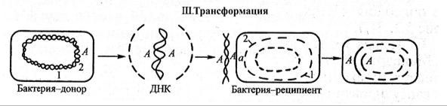
«Эксперимент Гри́ффита» был выполнен в 1928 году Фредериком Гриффитом, доказывает, что бактерии способны передавать генетическую информацию по механизму трансформации.
Какие бактерии он брал для своего эксперимента?
Бактерию под названию Streptococcus pneumoniae, он неподвижный ланцетовидный диплококк длиной 0,5—1,25 мкм.
Streptococcus pneumoniae — грамположительные, каталазо- и оксидазоотрицательные бактерии, являющиеся факультативными анаэробами, рост которых усиливается при повышении содержания углекислого газа в атмосфере инкубации до 5—7 %.
Клетки Streptococcus pneumoniae под электронным микроскопом:
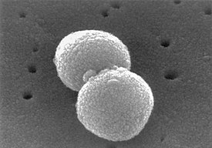
Впервые исследования природы пневмококка провели сотрудники Рокфеллеровского университета (США) Руфус Коул, Освальд Эвери и Альфонс Доше. В 1917 году они завершили разработку сыворотки от пневмококка.
Также пневмококки являются одним из основных возбудителей менингита, среднего отита, синусита, внебольничной пневмонии у детей и взрослых. В более редких случаях пневмококк может вызывать инфекции другой локализации (эндокардит, септический артрит, первичный перитонит, флегмоны и др.).
Теперь, давайте расскажем про эксперимент:
Гриффит заражал мышей двумя штаммами пневмококков (Streptococcus pneumoniae) — типа III-S (гладкие) и II-R (шероховатые).
Что такое штамм?
Штамм (от нем. Stamm, букв. — «ствол; род») — чистая культура бактерий, грибов, риккетсий и иных микроорганизмов, выделенная из определённого источника и идентифицированная по тестам современной классификации.
Пневмококки штамма III-S покрыты полисахаридной капсулой, которая защищает их от иммунной системы хозяина, и являются вирулентными, то есть способны приводить к смерти зараженной особи. Бактерии штамма II-R не имеют защитной капсулы и невирулентны. До эксперимента Гриффита бактериологи полагали, что виды неизменны и сохраняют свои свойства из поколения в поколение.
В ходе эксперимента бактерии вирулентного штамма III-S убивали нагреванием и добавляли к бактериям штамма II-R. По отдельности убитые бактерии III-S и живые бактерии II-R не приводили к смерти мышей. Однако в крови мышей, умерших после введения смеси, были обнаружены бактерии обоих штаммов, III-S и II-R.
В заключение, Гриффит пришел, что невирулентные бактерии штамма II-R трансформировались в вирулентный штамм каким-то компонентом убитого штамма III-S.
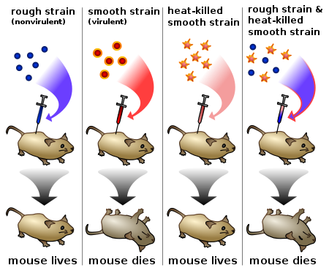
В настоящее время известно, что «трансформирующим началом» в эксперименте Гриффита была ДНК штамма III-S. Нагревание убивало бактерии, однако их ДНК оставалась неповрежденной и в ходе эксперимента захватывалась бактериями штамма II-R. Бактерии штамма III-S содержат гены, кодирующие компоненты, необходимые для синтеза полисахаридной оболочки. Бактерии штамма II-R, получившие эти гены, получали защиту от иммунной системы мыши и убивали последних. Штамм бактерий в ходе эксперимента изменялся. Но, как известно, процесс «трансформация» происходит довольно редко(1%).
Точная природа трансформирующего начала (ДНК) была установлена в эксперименте Эвери, Маклеода и Маккарти, а также в эксперименте Херши и Чейз.
Пневмококки в норме образуют гладкие (то есть крупные, с ровной поверхностью) колонии и имеют полисахаридную капсулу, компоненты которой и запускают образование антител.
В ходе эксперимента Эвери, Маклеода и Маккарти, пневмококки образующие гладкие колонии, были убиты нагреванием, и из них был извлечён компонент, растворимый в водно-солевом растворе. Белки были осаждены хлороформом, а полисахаридные капсулы, обусловливающие антигенные свойства бактерий, гидролизованы специфичным ферментом.
Химический анализ показал, что соотношение углерода, водорода, азота и фосфора в полученном осадке соответствует соотношению этих же элементов в молекуле ДНК. Для подтверждения того, что действующим началом трансформации является именно ДНК, но не РНК, белки или другие компоненты клетки, Эвери с сотрудниками обработали смесь трипсином, химотрипсином, рибонуклеазой, но эта обработка никак не влияла на трансформирующие свойства. Лишь обработка ДНКазой приводила к разрушению трансформирующего начала. Таким образом, было установлено, что действующим началом бактериальной трансформации является дезоксирибонуклеиновая кислота (ДНК).

Заключение.
По результатам эксперимента Гриффита, опубликованного в 1928 году, было установленно что «трансформирующий агент» заставляет пневмококков превращаться из одного штамма в другой. Считая, что штаммы склонные к вирусу превращаются друг в друга, Гриффит не имел представления, что разные штаммы могут одновременно заражать один организм. В 1944г. Эвери, Маклеода и Маккарти показали, что именно ДНК переносит ген капсулы от убитого вирулентного штамма к живому вирулентному.

Использованная литература:
- Avery, MacLeod, and McCarty. Studies on the Chemical Nature of the Substance Inducing Transformation of Pneumococcal Types: Induction of Transformation by a Desoxyribonucleic Acid Fraction Isolated from Pneumococcus Type III (англ.) // Journal of Experimental Medicine (англ.)рус. : journal. — Rockefeller University Press (англ.)рус., 1944. — Vol. 79, no. 1. — P. 137—158. — doi:10.1084/jem.79.2.137. — PMID 19871359.
- Streptococcus pneumoniae (англ.) на сайте Национального центра биотехнологической информации (NCBI)
- Инге-Вечтомов С.Г. Генетика с основами селекции. — СПб.: Издательство Н-Л, 2010. — 718 с. — ISBN 978-5-94869-105-3.
- https://www.youtube.com/watch?v=FP1sOt5d6D8

